

6
º PLANO DE AÇÃO DE GOVERNO ABERTO NO ÂMBITO DA OGP
5
ª REUNIÃO DE MONITORAMENTO DO COMPROMISSO 8
Participação Social e Educação Popular nos Territórios
INFORMAÇÕES GERAIS DA REUNIÃO:
1
2
. Data: 25.03.2025
. Local: Reunião virtual – Aplicativo Microsoft Teams
PARTICIPANTES PRESENTES:
1
. Secretaria-Geral da Presidência da República/Secretaria Nacional de Participação Socia (SNPS-PR)
a. Thiago Fernando dos Santos Texeira
2
. Ministério da Saúde (MS)
a. Marcelo Machado de Carvalho
b. Maria Rocineide Ferreira da Silva
3
4
5
. Ministério do Desenvolvimento Agrário e Agricultura Familiar (MDA)
a. Luciana Gomes Pedroso Barrozo
. Palavra Aberta
a. Saula Ramos
. Equipe de Monitoramento
a. Maíra Póvoa (CGU)
b. Maria Valdênia Souza (CGU)
c. Priscilla Ruas (CGU)
d. Simone Cherin (CGU)
e. Thalita Ary (CGU)
TÓPICOS ABORDADOS
•
•
•
Informes gerais.
Revisitar os marcos e seus respectivos prazos de execução.
Encaminhamentos.

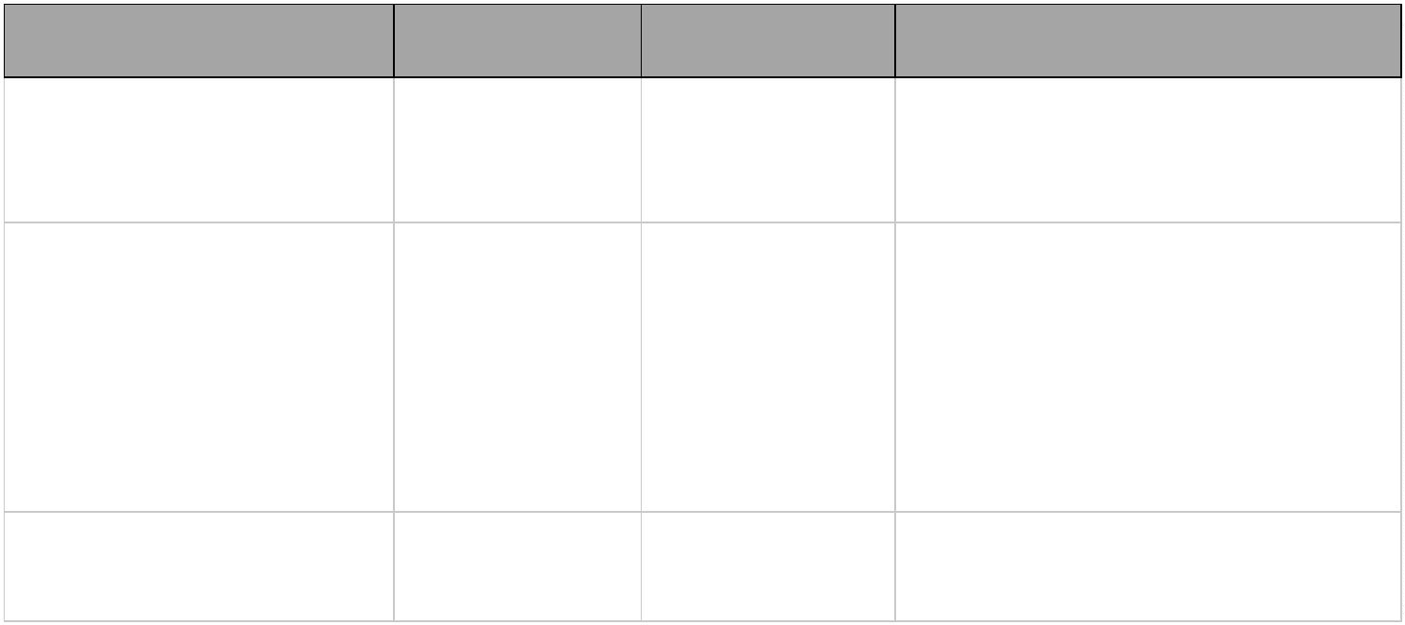
DESENVOLVIMENTO
A reunião iniciou-se com a representante da equipe de Governo Aberto da Controladoria-Geral da União
(CGU) dando boas-vindas e agradecendo o apoio e compromisso de todos os atores envolvidos na execução
do Compromisso 8 “Participação Social e Educação Popular nos Territórios”.
Em seguida, a equipe de monitoramento discutiu a atualização do 6º Plano de Ação destacando sua
importância para garantir que os compromissos do plano continuem eficazes e relevantes em um mundo
em mudança. Informou que o período de revisão, além de ser um requisito da OGP, é uma oportunidade
para analisar a situação atual e incluir novas informações que ajudem na execução dos compromissos
estabelecidos. Destacou que um dos processos-chave da atualização será a realização da análise do
progresso dos compromissos, ressaltando a importância da participação efetiva dos atores do plano nessa
etapa, que fará a avaliação dos avanços e das áreas que não tiveram resultados satisfatórios, além da
identificação de lacunas, desafios e obstáculos que possam ter dificultado a execução dos compromissos.
A equipe de monitoramento também informou sobre a recente avaliação realizada pelo Mecanismo
Independente de Avaliação (IRM) da OGP, que apontou as melhorias implementadas no processo de
elaboração do 6º Plano de Ação, os aspectos para reflexão e aprimoramento em futuras iniciativas, e
apresentou as recomendações sobre os oito compromissos que devem ser avaliadas e consideradas
durante o processo de revisão do plano.
Na sequência, a representante da coordenação do compromisso, Thiago Teixeira, com o apoio dos demais
participantes, apresentou o andamento das atividades no período de janeiro a março de 2025, conforme
tabela abaixo.
A próxima reunião ficou agendada para 27 de junho de 2025, às 10h.
ACOMPANHAMENTO E ENCAMINHAMENTOS:
MARCOS
DATA PREVISTA
DE CONCLUSÃOꢀ
RESPONSÁVEIS
OBSERVAÇÕES E ENCAMINHAMENTOS
Marco 1 – Mapear e
Agosto/24
SNPS/SG-PR*
Observações sobre o marco:
integrar/articular as políticas
públicas de agentes
MGI
MS
Marco concluído
territoriais para esta agenda
Marco 2 – Mapear entidades
que atuam na promoção e
defesa de direitos e no
assessoramento das
Fevereiro/25
SNPS/SG-PR*
MDS
MGI
Observações sobre o marco:
Marco concluído
políticas públicas como forma
de identiﬁcação territorial
para promoção da
participação social
Marco 3 – Deﬁnir/mapear os
territórios
Junho/25
MS*
SNPS/SG-PR
Observações sobre o marco:
saudáveis/sustentáveis


MARCOS
DATA PREVISTA
DE CONCLUSÃOꢀ
RESPONSÁVEIS
OBSERVAÇÕES E ENCAMINHAMENTOS
Foi realizado encontro para debater a
adoção de uma deﬁnição de "território
saudável”.
Será contratada uma equipe para
sistematizar e desenvolver a parte
teórica do conceito.
O processo de contratação já foi
aprovado e, após a conclusão do
estudo, o documento será submetido a
especialistas, incluindo movimentos
sociais e acadêmicos, para validação.
O resultado será um documento
compilando todo o estudo realizado.
Observações sobre o marco:
Marco concluído
Marco 4 – Mapear
movimentos e práticas de
educação popular nos
territórios
SNPS/SG-PR*
MS
ABONG
Angola
Comunicação
SNPS/SG-PR*
MDS
Marco 5 – Articular os
movimentos sociais, sindicais
e populares para as ações do
Plano de Ação de Governo
Aberto
Junho/27
Abril/25
Observações sobre o marco:
O Marco foi atendido com a instituição
de fóruns de participação social e a
indicação de representantes estaduais
para discutir a articulação nos
territórios, que será validada pelo
grupo.
Observações sobre o marco:
Busca-se promover a articulação
territorial, com um processo já iniciado
e em consulta com os movimentos
sociais.
Marco 6 – Articular rede
aberta e colaborativa para
formação de agentes
territoriais
SNPS/SG-PR*
MS
ENFOC
Escola Nacional
Paulo Freire
Há diálogo com a Secretaria de
Relações Institucionais para deﬁnir a
melhor forma de implementação.
A formação da rede exigirá mais tempo
devido à conjuntura política e à
logística necessária para identiﬁcar os
agentes territorializados.
Marco 7 – Realizar encontros
com organizações,
instituições e movimentos
sociais que atuam com
educação popular
Junho/24
Maio/25
ENFOC/CONTAG*
MDS
SNPS/SG-PR
MS
Escola Nacional
Paulo Freire
Observações sobre o marco:
Marco concluído
Apesar da conclusão, um novo
seminário está sendo organizado em
parceria com a Fiocruz previsto para
acontecer em maio.
Observações sobre o marco:
O Termo de Referência sobre
Participação Social e o Programa de
Extensão do MEC estão sendo
elaborados para atender às diretrizes
do marco.
Marco 8 – Elaborar diretrizes
e propor ações comuns para
formação de agentes
territoriais com educação
popular, digital e midiática
Escola Nacional
Paulo Freire*
MDS
SNPS/SG-PR
MS
MGI
ENFOC
Instituto Palavra
Aberta

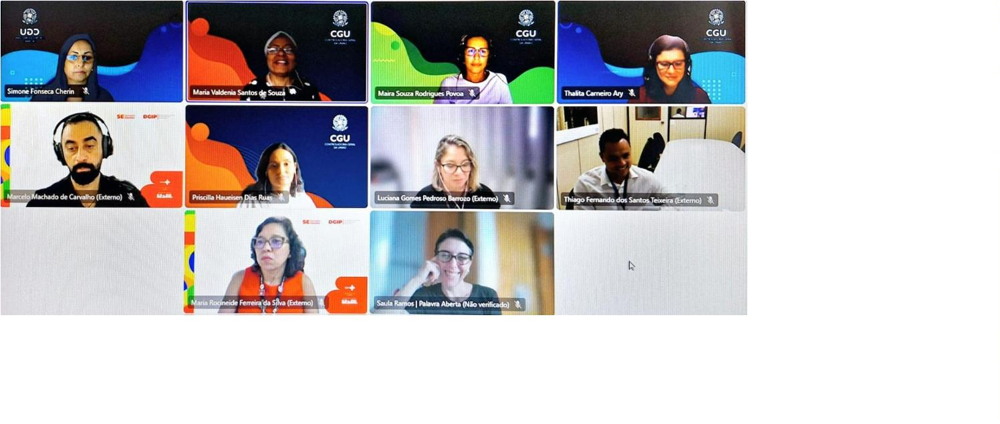

MARCOS
DATA PREVISTA
DE CONCLUSÃOꢀ
RESPONSÁVEIS
OBSERVAÇÕES E ENCAMINHAMENTOS
Marco 9 – Promover
Junho/27
ABONG*
MDS
MS
Instituto Palavra
Aberta
Angola
Observações sobre o marco:
Uma parceria entre a Abong e a
Secretaria de Participação está sendo
estruturada, embora ainda esteja em
estágio inicial.
formações em educação e
letramento crítico, midiático
e digital em territórios
Comunicaçao
Coalizao Direitos
na Rede
Marco 10 – Realizar
Junho/27
Escola Nacional
Paulo Freire*
MGI
Observações sobre o marco:
Este marco não foi objeto de discussão.
processos formativos de
participação popular com
fortalecimento da
MS
SNPS/SG-PR
ABONG
democracia em territórios
Coalizao Direitos
na Rede
ENFOC
Instituto Palavra
Aberta
NOSSAS
Marco 11 – Construir
campanha de comunicação
que reforce processos de
participação popular já
existentes
Dezembro/25
NOSSAS*
Angola
Comunicaçao
Observações sobre o marco:
A campanha de comunicação ainda não
foi iniciada devido ao volume de
trabalho relacionado ao Marco 5.
Foi destacado que somente após a
estruturação dos fóruns será possível
avançar com as demais ações do
plano.
Marco 12 – Construir um
mutirão nacional com
participação e mobilização
social
Junho/26
Junho/27
ENFOC/CONTAG*
Escola Nacional
Paulo Freire
MS
Coalizao Direitos
na Rede
Observações sobre o marco:
Este marco não foi objeto de discussão.
Marco 13 – Monitorar e
acompanhar as ações
implantadas
SNPS/SG-PR*
Observações sobre o marco:
Este marco não foi objeto de discussão.
*Coordenadores do marco.

